GREITAS NUSIRAMINIMAS
- Kai susijaudiname, susinerviname, supykstame ar išsigąstame,
- mūsų širdis pradeda labai smarkiai plakti.
- Tada tampa karšta, sunku mąstyti (nes mūsų kūnas tuo metu dirba smarkų širdies plakimo darbą ir neturi laiko, kada galvoti.).
- O nemąstydami, galime padaryti negerų darbų.
- Kai padarome negerą darbą, ant mūsų pyksta ar kitų bėdų atsiranda.
- Tada vėl širdelė greitai plaka...

Taigi, mūsų darbas yra padėti širdelei nurimti, kai susijaudiname. Tada geriau jaučiamės ir neatsiranda daugiau bėdų. Širdelei nurimti padeda kvėpavimo pratimai. Kai lėtai kvėpuojame, rimsta širdis ir mūsų emocijos.
ŠTAI TAU 3 LINKSMI KVĖPAVIMO (NUSIRAMINIMO) PRATIMAI 😊
- „AŠTUNTUKAS“
Padėk pirštą ant žvaigždės, esančios „aštuntuko“ viduryje. Tada lėtai įkvėpdamas vesk pirštą į kairę pusę per visą apskritimą ir sugrįžk atgal iki žvaigždės. Tada nuo žvaigždės pirštą vesk į dešinę pusę lėtai iškvėpdamas, kol vėl grįši pas žvaigždę. Kartok mažiausiai 5 kartus.
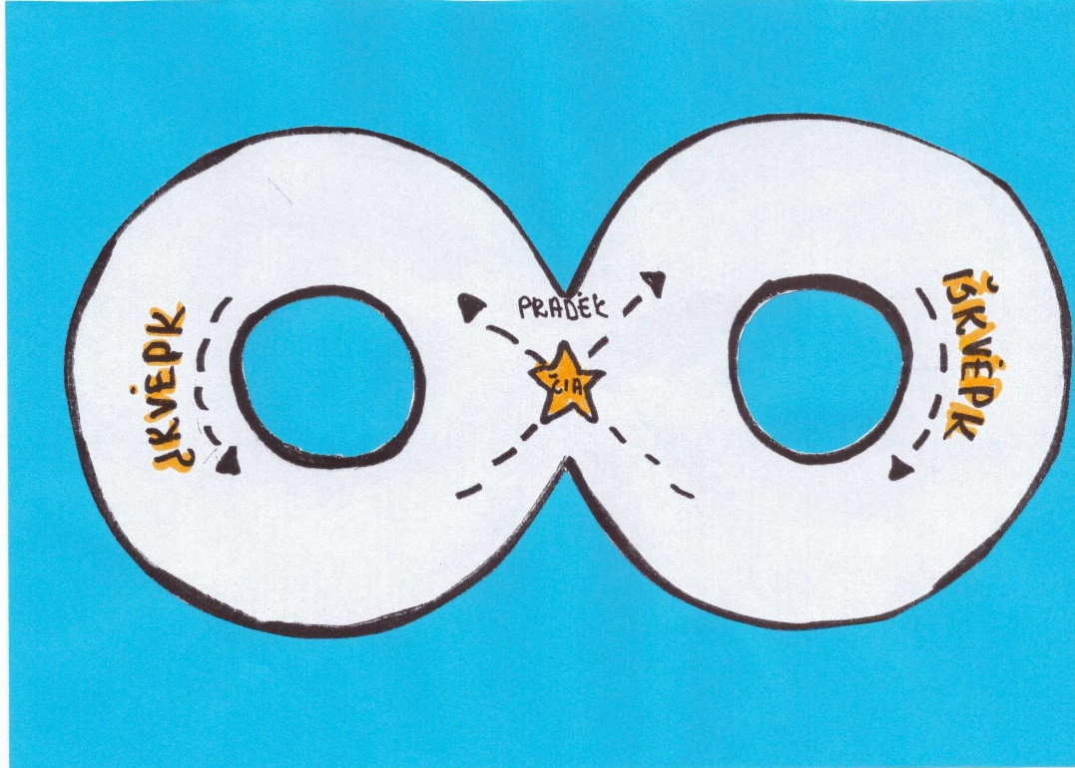
- „RANKA“
Padėk vieną savo ranką ant stalo. Kitos rankos pirštu vesdamas lėtai įkvėpk iki piršto viršūnės. Tada leisdamasis nuo piršto viršūnės žemyn, lėtai iškvėpk. Ir vėl kartok tą patį su kitais pirštais, kol bus „apvedžiota“ visa ranka. Kartok kelis kartus.

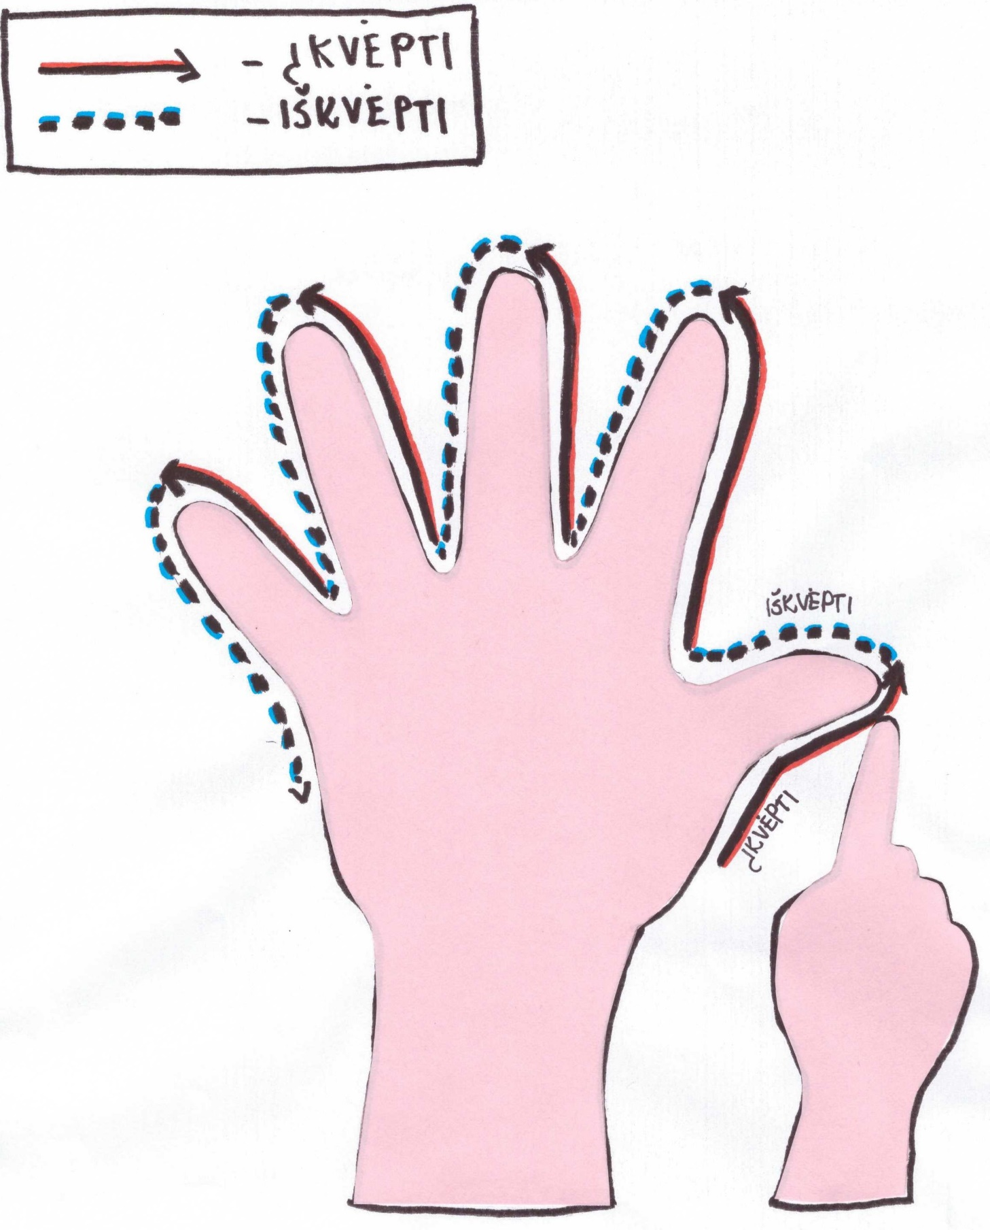

- „ŽVAIGŽDĖ“
Padėk pirštą ant bet kurios žvaigždės viršūnės ties žodžiu „sulaikyk“. Tada vesk pirštą link žodžio „įkvėpk“ ir vesdamas lėtai įkvėpk. Tada vesk pirštrą link žodžio „iškvėpk“ ir lėtai išvėpk. Pasiekęs žvaigždės viršūnę ties žodžiu „sulaikyk“ trumpam sulaikyk kvėpavimą, kol mintyse suskaičiuosi iki 3. Ir vėl toliau daryk taip pat. Kartok kelis kartus.
